Цепи якорные с распорками
Chain anchor with spacers
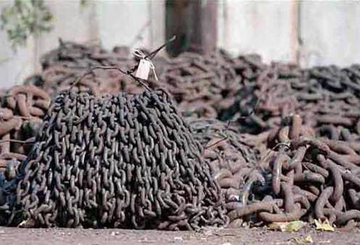
Смычка промежуточная 25 м., c контрафорсами, калибр от 16 до 48 мм
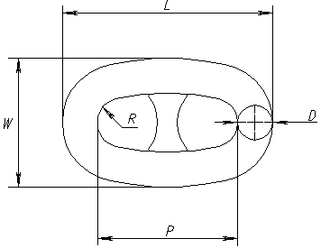
Основные размеры и параметры якорных цепей с распорками ГОСТ 228-79
Basic dimensions and parameters of anchor chain with spacers
 |  |  |  |  | Теор. мас. звена кг. | Нагр. не менее КН |  | Вес 1м кг. | Вес смыч. кг.
D mm | L mm | P mm | W mm | R mm |  | Допустим. | Разруш.
16,0 | 96 | 64 | 58 | 10 | 0,35 | 76 | 107 | 5,5 | 137
17,5 | 105 | 70 | 63 | 11 | 0,48 | 89 | 127 | 6,9 | 171
19,0 | 114 | 76 | 68 | 12 | 0,61 | 105 | 150 | 8,0 | 201
20,5 | 123 | 82 | 74 | 13 | 0,76 | 123 | 175 | 9,3 | 232
22,0 | 132 | 88 | 79 | 14 | 0,92 | 140 | 200 | 10,5 | 261
24,0 | 144 | 96 | 86 | 16 | 1,22 | 167 | 237 | 12,7 | 318
26,0 | 156 | 104 | 94 | 17 | 1,53 | 194 | 278 | 14,7 | 368
28,0 | 168 | 112 | 101 | 18 | 1,85 | 225 | 321 | 16,5 | 413
30,0 | 180 | 120 | 108 | 20 | 2,35 | 257 | 368 | 19,6 | 490
32,0 | 192 | 128 | 115 | 21 | 2,85 | 291 | 417 | 22,3 | 557
34,0 | 204 | 136 | 122 | 22 | 3,39 | 329 | 468 | 24,9 | 623
36,0 | 216 | 144 | 130 | 23 | 4,09 | 366 | 523 | 28,4 | 710
38,0 | 228 | 152 | 137 | 25 | 4,81 | 406 | 581 | 31,6 | 791
40,0 | 240 | 160 | 144 | 26 | 5,52 | 448 | 640 | 34,5 | 863
42,0 | 252 | 168 | 151 | 27 | 6,48 | 492 | 703 | 38,6 | 964
44,0 | 264 | 176 | 158 | 29 | 7,43 | 538 | 769 | 42,2 | 1 055
46,0 | 276 | 184 | 166 | 30 | 8,39 | 585 | 837 | 45,6 | 1 140
48,0 | 288 | 192 | 173 | 31 | 9,55 | 635 | 908 | 49,7 | 1 243

Цепи якорные без распорок
Chain anchor without spacers
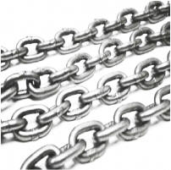
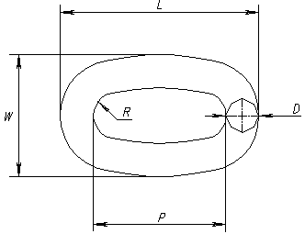
Основные размеры и параметры якорных цепей без распорок ГОСТ 228-79 (Исполнение 3)
Basic dimensions and parameters of anchor chains without spacers (Version 3)
Калибр,  D | Шаг,  Р | Длина  звена,  L | Ширина, W | Допустимая нагрузка,  т.с. | Разрушающая нагрузка,  кН | Теоретическая масса 1м цепи,  кг
9 | 27 | 45 | 31 | 0,8 | 1,5 | 1,78
10 | 30 | 50 | 34 | 0,9 | 1,9 | 2,20
11 | 33 | 55 | 37 | 1,2 | 2,3 | 2,67
12,5 | 38 | 63 | 43 | 1,5 | 2,9 | 3,44
14 | 42 | 70 | 47 | 1,9 | 3,7 | 4,32
16 | 48 | 80 | 54 | 2,4 | 4,8 | 5,64
17,5 | 50 | 85 | 58 | 2,9 | 5,8 | 6,75
19 | 57 | 95 | 64 | 3,4 | 6,5 | 7,95

Цепи круглозвенные
Chain round
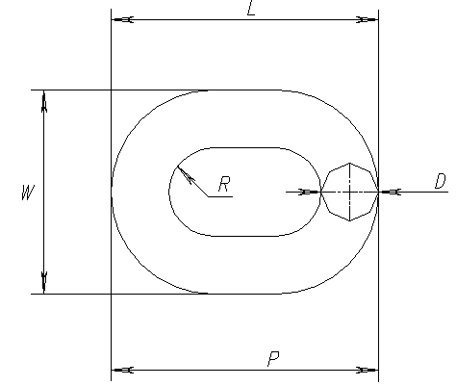
Основные размеры и параметры цепей круглозвённых сварных общего назначения по ГОСТ 7070-75 (Тип 1)
Basic dimensions and parameters of round welded chains of general purpose (Type 1)
Калибр, D | Шаг,  Р | Длина звена,  L | Ширина, W | Допустимая нагрузка, т.с. | Разрушающая нагрузка,  кН | Теоретическая масса 1м цепи,  кг
19 | 50 | 88 | 67 | 3,4 | 6,8 | 8,20
22 | 57 | 101 | 77 | 4,6 | 9,2 | 11,10
25 | 65 | 115 | 88 | 5,9 | 11,8 | 14,30
28 | 73 | 129 | 98 | 7,4 | 14,8 | 17,80
31 | 81 | 143 | 109 | 9,1 | 18,2 | 22,40
34 | 89 | 157 | 119 | 11 | 21,9 | 26,20

Цепи траловые
Chains trawl
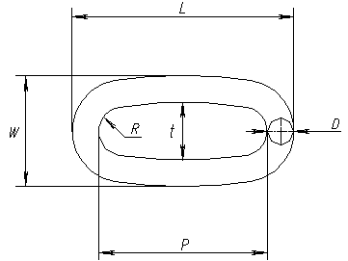
Основные размеры и параметры траловых цепей повышенной прочности
Basic dimensions and parameters of the trawl chains ruggedized
Калибр, D | Шаг,  Р | Длина звена,  L | Ширина наружная, W | Ширина внутренняя, t | Радиус,  R | Рабочая нагрузка,  т.с. | Разрушающая нагрузка,  кН | Теоретическая масса 1м цепи,  кг
13 | 82 | 108 | 54 | 28 | 12 | 12,5 | 20 | 2,96
16 | 100 | 132 | 67 | 30 | 15 | 26 | 33 | 5,48
19 | 76 | 114 | 68 | 30 | 15 | 36 | 45 | 6,62

